Prototipos  
  
 Vecino Vigilante

Versión 1

Elaborado por:

Espinosa Mendoza, Abraham

Pan Zaldivar, Cristian David 

Puc Moo, José Luis

Vázquez Rodríguez, Diana Carolina

# Introducción

En el presente documento se exponen los prototipos de alta fidelidad del escenario principal de la aplicación Vecino Vigilante, la creación de una denuncia, en dicha pantalla se presenta un formulario con opciones y campos reducidos que permitirán minimizar el tiempo de finalización de la tarea.

La finalidad de elaborar los presentes prototipos es evaluar la funcionalidad del sistema, verificar el cumplimiento de los requisitos establecidos e identificar oportunidades de mejora.

Para la elaboración de los prototipos se utilizó la guía de diseño “Material” proporcionada por Google, la cual, marca la tendencia actual en el diseño de aplicaciones del sistema operativo Android. Esta guía de diseño se centra en una estética moderna y minimalista, interacciones más fluidas y una experiencia de usuario mejorada respecto a sus versiones anteriores.

# Prototipos:

Respecto a la selección de colores de nuestra aplicación nos basamos en las [pautas proporcionadas por Google](https://m3.material.io/styles/color/system/how-the-system-works) que detallan las bases para la creación de aplicaciones visuales claras y accesibles para todos los usuarios:

**Contraste:** Google recomienda principalmente seleccionar colores que proporcionen suficiente contraste entre el texto y el fondo.

**Accesibilidad:** Implica seleccionar colores que sean fáciles de distinguir para usuarios con discapacidades visuales.

**Consistencia:** Google sugiere mantener la consistencia en la selección de colores en toda la aplicación para crear una experiencia cohesiva y familiar para los usuarios. Esto incluye utilizar una paleta de colores coherente y aplicarla de manera uniforme en toda la interfaz de usuario.

El escenario principal de nuestra aplicación es un formulario, por lo cual, seguimos las [recomendaciones de Google](https://m3.material.io/components/text-fields/overview) respecto a los inputs:

* Las etiquetas que describen los campos y los mensajes de error deben ser breves y fácilmente comprensibles. Esto facilita que los usuarios comprendan rápidamente qué se espera de ellos y cómo pueden corregir cualquier error.
* Debemos asegurarnos de que todos los campos de texto mantengan una apariencia coherente y familiar en todas las partes de la aplicación donde se utilicen.

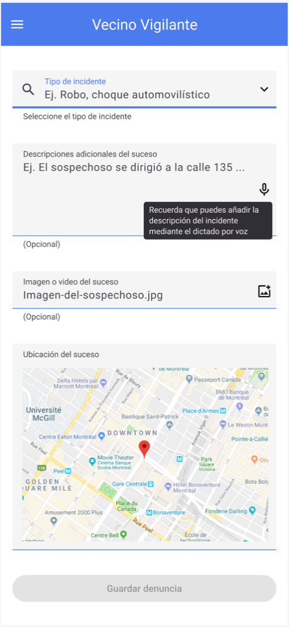

Nótese que cuando la información del formulario no está completa o hay errores de validación de los campos el botón de guardado se encuentra deshabilitado.

Los estados de cargando de nuestra aplicación siguen las [directrices proporcionadas por material desde la versión 2](https://m2.material.io/components/progress-indicators#usage) utilizando indicadores de progreso, los cuales informan a los usuarios sobre el estado de los procesos en curso, como el envío de un formulario o la guardado de actualizaciones.

Los lineamientos aplicados fueron los siguientes:

* Los indicadores de progreso utilizan una animación para captar la atención e informar a los usuarios sobre el progreso de una actividad.
* Los indicadores de progreso deben aplicarse a todas las instancias de un proceso (como la carga) en un formato consistente (lineal o circular).

Por último, utilizamos los [Snackbars](https://m2.material.io/components/snackbars#usage) y [Banners](https://m2.material.io/components/banners#usage) proporcionados por material para informar a los usuarios sobre el estado de un proceso que la aplicación ha realizado (En este caso, el envío del formulario).

Realizamos la distinción del componente a utilizar gracias a la tabla proporcionada por el mismo Google:



